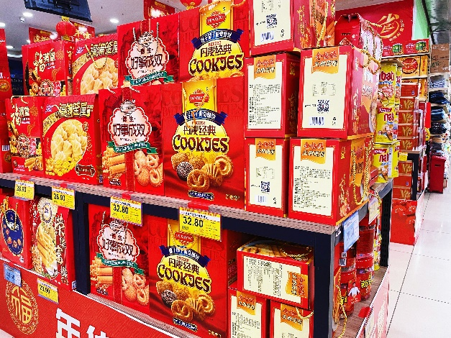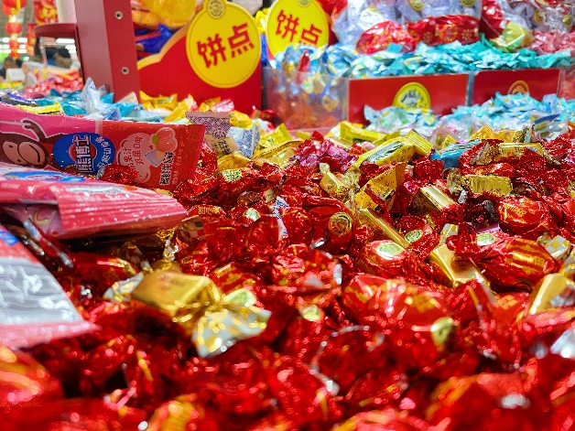
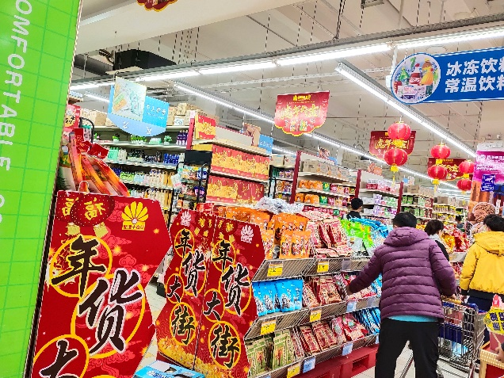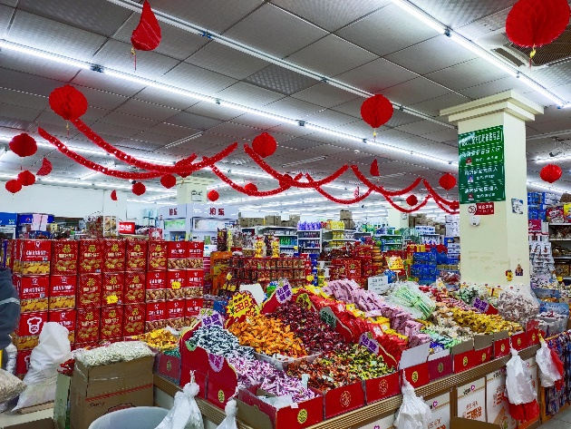

盼望着，盼望着，新年的脚步声离我们越来越近了。随着除夕步入倒计时，各家各户都在为欢度春节而进行着忙碌的采购。准备过一个欢欢喜喜，红红火火的大年。走到大街上，就会发现街头巷尾多了许多喜庆，处处散发着年的气息，车辆川流不息，人来人往。街头卖鞭炮，卖对联，卖干果的吆喝声此起彼伏，他们似乎成了喜庆的使者，带给人们第一声年的祝福。街道上大红灯笼高高挂，树枝上和一些建筑物的轮廓也挂满了五彩的小灯，充满了节日的气氛。每到过年时，这条路上就变成了灯的海洋，光的世界，五彩缤纷，好看极了。我们来到超市，超市里人头攒动，熙熙攘攘，只见天花板上到处挂满了红色的小灯笼，红色的拉花，还有上面写着“拜年啦，牛年大吉”字样的广告标语等红彤彤的装饰，一切都以大红做渲染，把节日的喜庆发挥到了极致。

